Cocorná Antioquia, noviembre 13 de 2025

Estimado(a),
ASTRID BIBIANA VASQUEZ BAHOS
SECRETARIA DE GOBIERNO
E.S.D

Asunto: Delegación Supervisión contrato de mínima cuantía N° MC50-2025

De manera atenta le informo que ha sido designada como supervisora del contrato de mínima cuantía referenciado, que tiene por objeto SUMINISTRO DE LUMINARIAS Y REFLECTORES PARA LA BASE MILITAR DE LA PIÑUELA, que se celebró con el señor OSCAR ANCIZAR BARRERO GARCES, identificado(a) con cédula de ciudadanía Nº 98.577.642, en calidad de representante legal del establecimiento de comercio READYNET SAS.

Es importante resaltar que, para el ejercicio de sus funciones como supervisora, deberá tener en cuenta el manual de contratación de la administración.

Finalmente se recuerda que, de conformidad con la Ley 80 de 1993, todas las órdenes o instrucciones que el supervisor realice al contratista deberán ser por escrito.

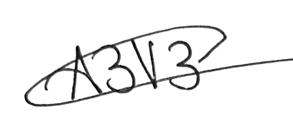

DAVID ALEJANDRO GÓMEZ HOYOS ASTRID BIBIANA VASQUEZ BAHOS
Alcalde Supervisora
(Original firmado) (Original firmado)

